PHYSIOPATHOLOGIE DE LA DOULEUR NEUROPATHIQUE
In : http://www.samu.asso.nc/Cours_douleur/Seminaire_1/PHYSIOPATHOLOGIE%20DE%20LA%20DOULEUR%20NEUROPATHIQUE.htm

I. INTRODUCTION

A. De la douleur en général
Selon l’IASP, " la douleur est une expérience sensorielle et émotionnelle désagréable, due à une lésion tissulaire potentielle ou réelle, ou décrite en les termes d’une telle lésion ". Autrement dit, au-delà de ce qui est senti, la douleur correspond au ressenti et au vécu. On distingue classiquement trois mécanismes générateurs de douleurs :
1°. La douleur dite nociceptive.
Elle correspond à la sollicitation, par les messages générés au sein d'un dégât tissulaire de quelque nature que ce soit, des récepteurs du signal d'alarme que constituent les voies nociceptives. Cette douleur, la plus fréquente, s'accompagne d'une sensibilisation initiale des voies nociceptives, au site de lésion (hyperalgésie primaire) et à distance (hyperalgésie secondaire), et s'atténue par la suite, du fait de la guérison du dégât tissulaire et du fait de la mise en jeu de mécanismes antihyperalgésiants. Elle est sensible à l'action des antalgiques et des blocs anesthésiques des voies nociceptives (bloc tronculaire, bloc périmédullaire).
2°. La douleur dite neuropathique.
Elle résulte d'une lésion et/ou d'une irritation de l'un quelconque des éléments constitutifs, périphérique et/ou central, des voies nociceptives. Le terme de douleur neuropathique est un terme générique qui recouvre différentes entités qui ont en commun de correspondre à un dysfonctionnement des voies nociceptives. Ce dysfonctionnement génère des sensations anormales qui sont ressenties comme douloureuses, en l'absence de dégât tissulaire patent. Il s'agit presque toujours de douleurs chroniques.
3°. La douleur dite psychogène.
Elle correspond à une douleur sans substrat anatomique survenant le plus souvent lors de névroses où elle est la manifestation d'une souffrance qui ne peut se dire avec des mots. Cependant, il y a parfois une épine irritative organique qui constitue alors le point de cristallisation d'une décompensation psychologique.
Ceci dit, toute douleur qui dure finit par altérer le vie du patient et par l'entraîner vers un versant dépressif.

II. CAUSES DES DOULEURS NEUROPATHIQUES
Elles sont multiples, et beaucoup plus fréquentes qu'on ne l'image.

1. Atteinte des nerfs périphériques.
Elle peut être d'origine traumatique, (fracture, arrachement plexique), chirurgicale (lésion plexus cervical, nerf intercostal, nerf ilio-inguinal, nerf saphène,…) et ne concerne alors le plus souvent qu'un nerf. Les radiculalgies par hernie discale, sténose foraminale ou postopératoire en font partie. Le zona et l'atteinte nerveuse de la borelliose sont des mononeuropathies de cause infectieuse. Les polyneuropathies peuvent être d'origine métabolique (diabète, alcoolisme, déficit en vitamine B, hypothyroïdie,…), vasculaire (neuropathie ischémique), immunoallergique (syndrome de Guillain Barré), toxique (colle acrylique), médicamenteuse (chimiothérapie par exemple), infectieuse (HIV par exemple), ou héréditaire.
Selon la cause, le type et le degré de lésion nerveuse vont varier. Il n'y a pas de corrélation nette entre le type de fibre nerveuse touchée et l'importance de la douleur ressentie, sauf dans le cas particulier de la douleur postzostérienne.

2. Atteintes du système nerveux central.
L'atteinte de la moelle peut faire suite à un traumatisme, à une ischémie, à la présence d'une tumeur ou à une infection.
Les principales causes de douleurs neuropathiques centrales sont les accidents ischémiques affectant les voies de passage des relais nociceptifs.
D'une façon générale, plus l'atteinte est centrale, plus la topographie douloureuse est étendue et plus le traitement est aléatoire, du fait de l'atteinte fréquente des systèmes endogènes de contrôle de la transmission nociceptive.

3. Il existe bien sûr des différences quant aux mécanismes générateurs.

Ainsi, par exemple, dans les atteintes centrales, l'atteinte des voies de contrôle et les réactions gliales jouent un rôle important. Ainsi, par exemple, lors d'une atteinte d'un nerf périphérique, les conséquences neurochimiques délétères observables dans la corne postérieure de la moelle sont plus prononcées en cas d'irritation qu'en cas de section franche. Nous ne nous intéresserons qu'aux lésions nerveuses périphériques dont la physiopathologie est relativement bien connue grâce à l'existence de modèles animaux (section de nerf sciatique, ligature ischémiante du nerf, section ou ligature de la racine entre la moelle et le ganglion rachidien). Néanmoins, certains mécanismes physiopathologiques sont communs à tous les modèles de douleurs neuropathiques :
• apparition de foyers d'électrogénèse anormale, spontanée et provoquée, au site de lésion et sur les structures de projection
• hypersensibilité du site de lésion à de nombreuses stimulations
• perturbations biochimiques affectant le taux de certains neurotransmetteurs (acide aminé excitateur, amines biogènes, GABA, opioïdes, antiopioïdes,…) et la densité de leurs récepteurs.

III. MECANISMES PHYSIOPATHOLOGIQUES COMMUNS A TOUTES LES DOULEURS NEUROPATHIQUES PERIPHERIQUES
Quelle que soit la cause, seules 10% des lésions donnent lieu à des douleurs et il n'y a pas de facteurs prédictif pour un patient donné. Un même mécanisme peut donner lieu à différents symptômes et un même symptôme peut relever de mécanismes différents. Plusieurs mécanismes, souvent variables avec le temps, peuvent être à l'œuvre chez un même patient. Tout ceci signifie qu'il n'y a pas de traitement standard et efficace à coup sûr pour un patient et que, chaque fois que cela est possible, la prévention reste la meilleure solution.
1°. Pourquoi une lésion/irritation d'un nerf peut-elle donner des douleurs ?
Par opposition à la douleur nociceptive que l'on peut qualifier de "douleur normale", la douleur neuropathique est une "douleur anormale" qui relève :
- des conséquences de la section (désafférentation) ou de l'irritation (douleur neuropathique lésionnelle, avec nociception du nerf)
- de l'éventuelle réactivation de la mémoire somato-sensorielle de douleurs nociceptives préalables.
La lésion/ irritation d'un nerf conduit à des perturbations :
- morphologiques (rétraction axonale, lésion de la myéline, décès de neurones) qui altèrent le transport axonal (d'où changement phénotypique de certaines fibres), l'environnement ionique, et l'expression génomique qui est dépendante d'une activité normale
- fonctionnelles puisqu'il va y avoir une réorganisation somatotopique spinale et supraspinale
- neurochimiques concernent le taux des différents neurotransmetteurs et la densité de leurs récepteurs
- électrophysiologiques avec activité anormale des fibres lésées, des fibres contiguës, et altération des systèmes de contrôle.
2°. Les symptômes de la douleur neuropathiques ne sont que les conséquences de ces altérations.
- Il y a des douleurs spontanées, continues ou paroxystiques (élancement, décharge, brûlure), sympathico-dépendantes ou non. L'activité spontanée née dans les fibres C est responsable des douleurs à type de brûlure et de la sensibilisation des neurones spinaux. L'activité spontanée des fibres Ad explique les élancements et les décharges, et l'activité spontanée des fibres Ab est à l'origine de paresthésies et de dysesthésies.
- Les douleurs provoquées sont à type d'hyperalgésie (réponse accrue à un stimulus normalement douloureux), d'allodynie (douleur en réponse à une stimulation normalement non douloureuse) et d'hyperpathie (douleur décalée dans le temps, explosive, en réponse à un stimulus répétitif, nociceptif ou non). L'hyperalgésie peut être mécanique, thermique, ou chimique. L'hyperalgésie mécanique est subdivisée en dynamique (en réponse à l'effleurement), statique (en réponse à la pression) ou punctiforme.
3°. Mécanismes périphériques et spinaux en cause.
a) Dans les douleurs spontanées.
• On trouve deux variétés de canaux sodium sur les afférences primaires : ceux qui sont sensibles à la tétrodotoxine (TTX) et ceux qui y sont insensibles. Les premiers participent à la génèse du potentiel d'action et sont présents sur tous les types de fibres. Les seconds, à cinétique plus lente, ne sont retrouvés que sur les fibres nociceptives. Lors d'une lésion nerveuse, ces deux variétés de canaux sodium s'accumulent dans le névrome et, en conjonction avec des courts-circuits entre fibres, sont à l'origine d'une activité électrique anormale, rythmique pour les fibres A, désynchronisée pour les fibres C. Les canaux insensibles à la TTX sont en surnombre et considérés comme les principaux responsables des douleurs à type de brûlures. Ils sont sensibles à l'action des anesthésiques locaux, des antiarythmiques, des antiépileptiques et des antidépresseurs tricycliques.
• Chez certains patients, l'activité spontanée anormale des afférences est entretenue par le système nerveux sympathique efférent. Après lésion nerveuse incomplète, il apparaît des récepteurs a-adrénergiques sur les fibres lésées et leurs corps cellulaires, mais aussi sur les fibres intactes voisines. L'activation des récepteurs a1 génère une électrogénèse anormale, alors que celles des récepteurs a2 hyperpolarise ces fibres. Après lésion nerveuse complète, on observe au contraire une chute de la densité des récepteurs a-adrénergiques. La composante "douleur sympathico-dépendante" ne se voit donc que dans les lésions nerveuses partielles, et sa participation aux douleurs du patient est attestée par l'efficacité des blocs sympathiques ganglionnaires ou périphériques intraveineux.
• L'activité électrique spontanée peut aussi prendre naissance sur les neurones nociceptifs spinaux. L'activité de ces neurones est le résultat d'une balance entre influences excitatrices et inhibitrices (diminution du taux de GABA, du taux d'opioïdes, et modifications complexes, selon le type de lésion, du taux de récepteurs aux opioïdes, aux catécholamines, aux acides aminés excitateurs), élévation du taux d'antiopioïdes (CCK), et parfois décès d'interneurones par un mécanisme d'excitotoxicité. De surcroît, les neurones spinaux sont souvent le siège d'une sensibilisation préalable, soit du fait de douleurs nociceptives préexistantes, soit du fait de l'activité électrique anormale générée au site de lésion nerveuse. Ces neurones vont donc à la fois avoir une activité spontanée et réagir exagérément à toute stimulation issue de la périphérie. On saisit ici le potentiel antalgique de substances qui accroissent l'inhibition, telles que la clonidine, les inhibiteurs de recapture des amines biogènes ou les produits GABA-like.
b) Dans les douleurs provoquées.
• L'hyperalgésie mécanique est due à une réponse exagérée à un influx véhiculé par les fibres Ab. Cette exagération de réponse peut être due à une sensibilisation des neurones spinaux, et/ou à des phénomènes desinhibition, déjà évoqués, et/ou à une réorganisation du site de projection des fibres Ab, et/ou à un changement de phénotypique de ces fibres qui acquièrent alors des propriétés de nocicepteurs. Alors que l'hyperalgésie mécanique se surajoute souvent à des douleurs spontanées, l'allodynie peut survenir isolément, en l'absence de douleurs spontanées.
- la sensibilisation des neurones spinaux résulte d'une activation des afférences et de l'effet du glutamate libéré sur les récepteurs ioniques NMDA et sur les récepteurs métabotropiques. Elle se manifeste par un accroissement du champ récepteur périphérique, un abaissement du seuil d'activation, une réponse accrue à tout influx excitateur, et une moindre réactivité aux influx inhibiteurs. L'hyperalgésie mécanique dynamique est atténuée par les antagonistes NMDA.
- après une lésion nerveuse environ 15% des fibres nerveuses meurent laissant des synapses vacantes dans la moelle. Ces synapses sont, surtout s'il y a une lésion des fibres C, investies par des fibres Ab dont l'activation est alors perçue comme douloureuse. Ceci explique l'allodynie qui ne nécessite donc pas forcément une sensibilisation des neurones spinaux.
- les altérations neurochimiques concomitantes d'une lésion nerveuse sont complexes : ainsi, alors que le taux de substance P et de CGRP est abaissé dans les fibres fines nociceptives, il peut, du fait d'un changement phénotypique, s'élever dans les fibres Ab dont l'activation sera alors ressentie comme douloureuse.
• L'hyperalgésie thermique semble plus être le fait d'une sensibilisation des afférences intactes par les neurotransmetteurs libérés lors de l'activation antidromique des fibres lésées. Cette inflammation neurogène peut aussi expliquer l'hyperalgésie mécanique, en particulier punctiforme.
4°. Mécanismes supraspinaux en cause.
Ils sont moins bien connus. Cependant, les neurones des relais nociceptifs centraux (réticulé, thalamus, cortex somesthésique) sont aussi le siège d'une activité électrique spontanée anormale et d'une réactivité accrue aux influx excitateurs. Par ailleurs, les techniques récentes d'imagerie cérébrale (PET, IRM fonctionnelle) révèlent l'ampleur des réorganisations somatotopiques parfois précoces lesquelles permettent de comprendre que des stimulations très à distance du site de lésion nerveuse réactivent la douleur neuropathique.
MULTIPLICITE DES DOULEURS NEUROPATHIQUES
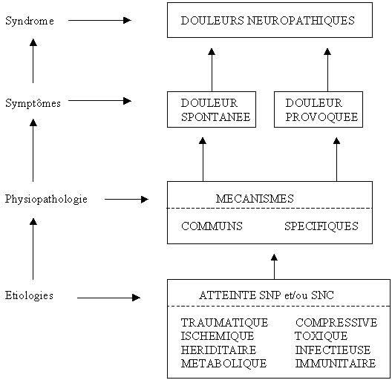

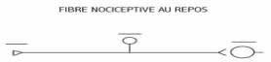

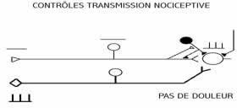

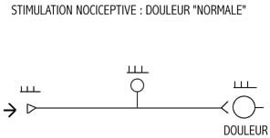

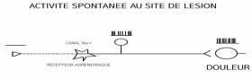

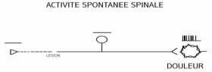

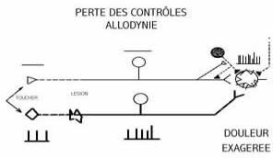

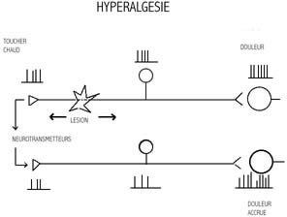

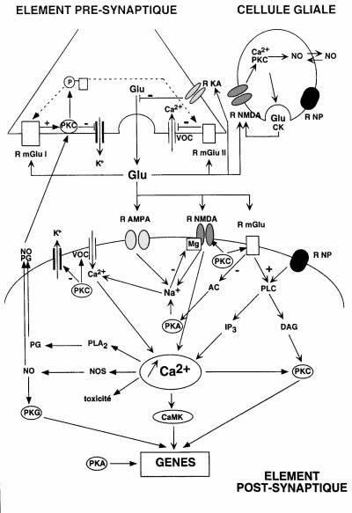

PLASTICITE DU SYSTEME NERVEUX

LORS DE LA STIMULATION
Pour peu qu'une stimulation nociceptive soit d'intensité ou de durée suffisante, elle conduit à des phénomènes de sensibilisation du système nerveux et à l'inscription de traces mnésiques susceptibles d'être ultérieurement réactivées. La sensibilisation a pour traduction l'hyperalgésie, l'hyperpathie et l'allodynie. L'hyperalgésie primaire, au site de lésion, a pour support la sensibilisation des nocicepteurs existants, voire le démasquage de nocicepteurs jusqu'alors silencieux. L'hyperalgésie secondaire, qui déborde le site de lésion et qui contribue à l'expression de douleurs référées, a pour support la sensibilisation des structures nerveuses centrales, médullaires, thalamiques et peut-être corticales. La sensibilisation la plus étudiée à savoir celle des neurones nociceptifs médullaires, se traduit par un abaissement du seuil d'activation, une prolongation de la décharge et un accroissement de la taille du champ récepteur cutané. Une telle hyperalgésie peut-être expérimentalement induite à l'aide de stimulations mécaniques, chimiques, inflammatoires ou grâce à la stimulation électrique à haute fréquence des fibres C. Les lésions nerveuses elles-mêmes, la ligature du sciatique en particulier mais aussi la section, sont à l'origine d'une arrivée suffisante d'influx afférents pour déclencher la sensibilisation. Cette sensibilisation n'est pas inéluctable puisqu'elle peut -être prévenue par une bonne analgésie préalable à la stimulation nociceptive responsable et qu'elle peut être atténuée par les antagonistes des acides aminés excitateurs.
La stimulation nociceptive provoque au niveau synaptique médullaire une libération par les fibres C de neuropeptides (SP, NKA, ST, CGRP, VIP, G) et d'AAE (Glu, Asp). Les premiers sont à eux seuls capables d'entraîner une sensibilisation neuronale réversible par les antagonistes appropriés. La situation est identique pour les AAE qui ont pour cible des récepteurs - canal (NMDA et AMPA) et un récepteur métabotropique. De surcroît une coopération des neuropeptides avec les AAE a été démontrée, le résultat final étant une entrée massive de Ca++ dans la cellule et une activation de la phospholipase C (PLC).
Le schéma en fin d'annexe illustre les voies de cette coopération. Un taux élevé de calcium intracellulaire et la protéine kinase C sont responsable de l'apparition de produits d'expression de gènes précoces encore appelés proto-oncogènes. L'augmentation du taux des protéines fos et jun précède de peu l'installation des stigmates neuronaux de sensibilisation. Les protéines fos et jun forment un complexe qui régule l'activation d'autres gènes et en particulier celui de la dynorphine, laquelle a des propriétés excitatrices pour 30 % des neurones spinaux. Il est vraisemblable qu'il y a aussi régulation de la synthèse de protéines constitutives de récepteurs membranaires. Enfin, un taux élevé de Ca++ intracellulaire facilite la production d'oxyde nitrique (NO) considéré comme un messager diffusible qui peut atteindre l'élément pré synaptique. Le NO facilite la transmission synaptique, altère l'expression des gènes et est à l'origine de radicaux libres. Ces derniers ont été incriminés, comme les AAE, dans la neurotoxicité qui affecte des interneurones inhibiteurs. Enfin, l'inscription de traces mnésiques définitives est le fait de phosphorylations irréversibles de protéines qui aboutissent à une réorganisation des circuits synaptiques.
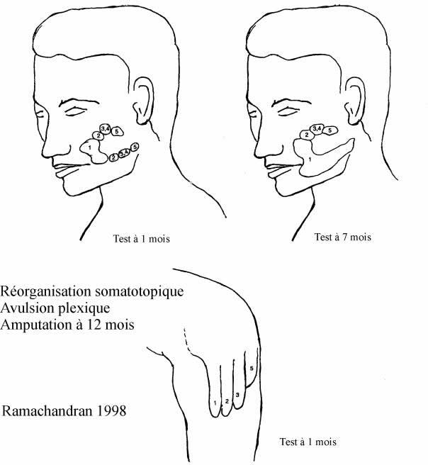

Réorganisation somatotopique

